Que es un Ecosistema

¡Amiguito! Un ecosistema está formado por un lugar y el conjunto de seres vivos, que habitan e interactúan en él.

El ecosistema más grande y complejo es la Tierra en su totalidad.

Ejemplo: Un charco de un bosque donde viven sapos, insectos, serpientes.

Distintos tipos de ecosistemas se encuentran repartidos en la superficie terrestre en función a los seres bióticos y abióticos o seres vivos o no vivos.





**¿Cuánto aprendí?**

I. Observa el siguiente gráfico, encuentra los seres vivos y no vivos, y luego completa escribiendo sus nombres.

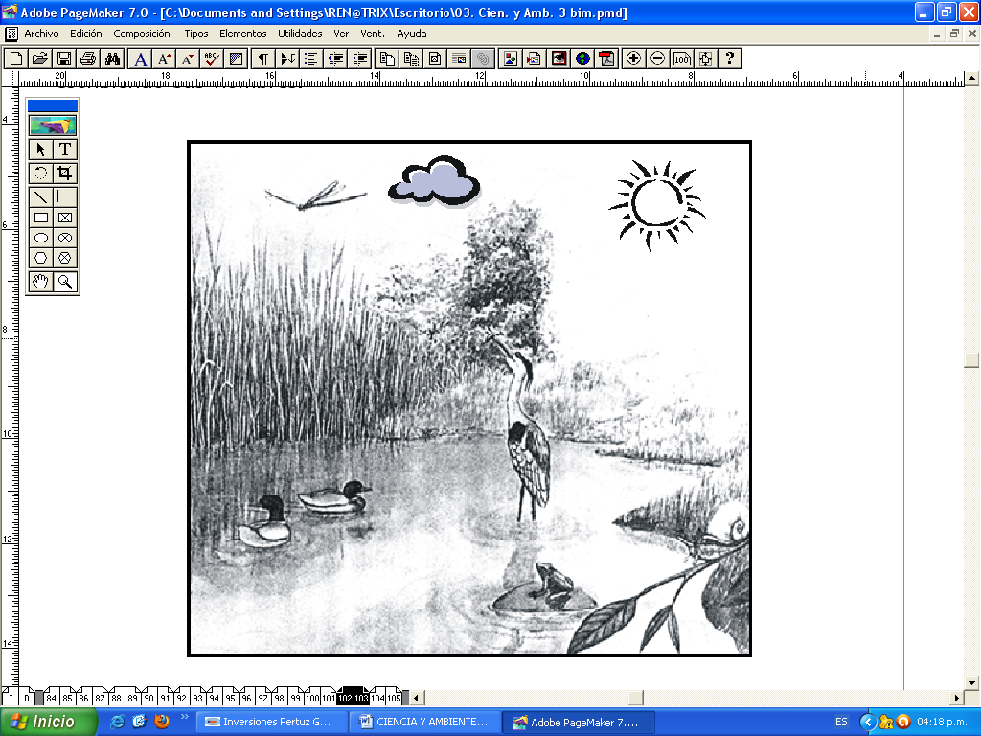



II. Responde:

1. ¿Qué necesitan los seres vivos para existir?

2. ¿Crees que si sólo hubiera seres vivos podrían vivir? ¿Por qué?

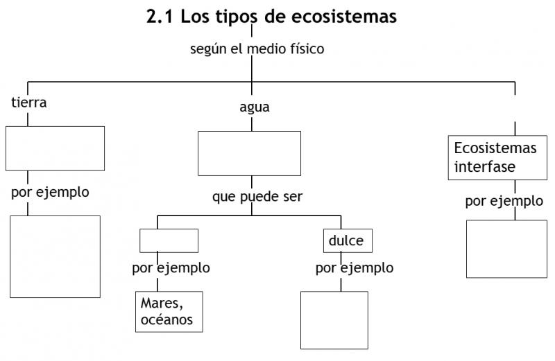

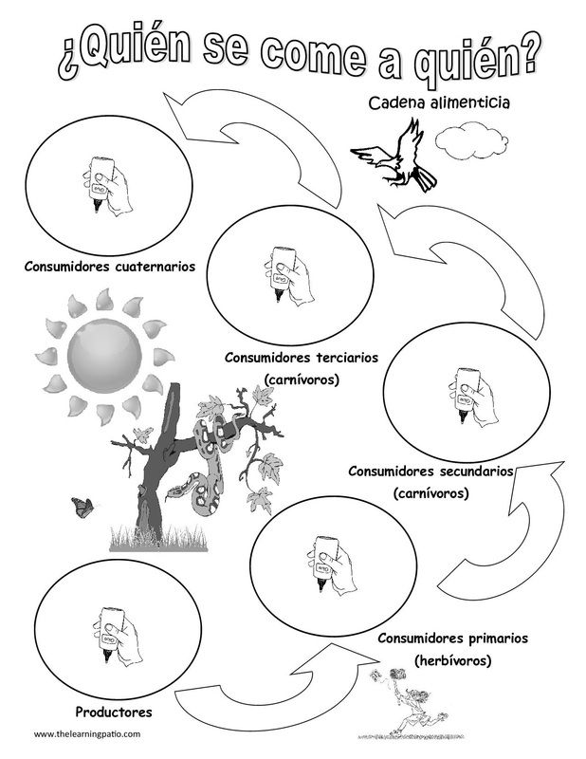

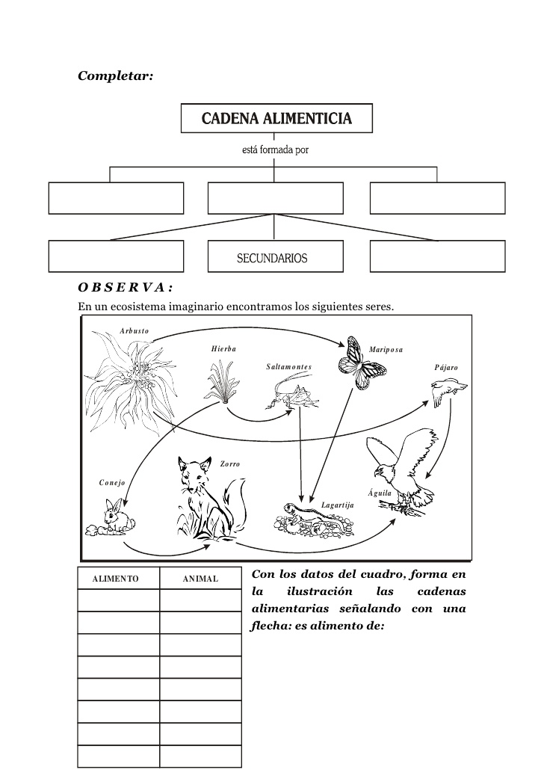

Realiza un dibujo de cada una de las relaciones intraespecíficas e interespecíficas.